**Сочинение на тему «След войны в моей семье»**

Война – страшное слово. Нет ни одной семьи, которую не коснулась война. И нашу семью война не обошла стороной. Про войну сложено много песен и стихов. К счастью, мы не застали ужасов войны. Но наши прабабушки и прадедушки пережили весь этот ужас: страшные дни, взрывы, бомбёжку, голод, боль и ранения.

Сегодня я хочу рассказать про своего прадедушку Селиванова Степана Семёновича. Он родился 13 декабря 1919 года в деревне Коротаево Верещагинского района. Окончил начальную школу. До призыва в армию учился на курсах шофёров. 22 августа 1238 года был призван на войну по мобилизации. С июля 1941 года по март 1943 года служил шофёром в №643 артиллерийском полку Северо – Западного фронта. В марте 1943 года был переведён в отделение №895 автомобильного батальона для перевозки боеприпасов на Прибалтийский фронт…

В сентябре 1946 года был уволен в запас. Он возвратился в родную деревню, где проработал шофёром до июня 1972 года. Мой прадедушка имеет правительственные награды: медали «За боевые заслуги», «За победу над Германией в Великой Отечественной войне 1941-1945г.»

Я горжусь своим прадедушкой! Всю войну он защищал свою Родину от фашистов. Мне кажется, что мой прадедушка внёс большой вклад в Победу!

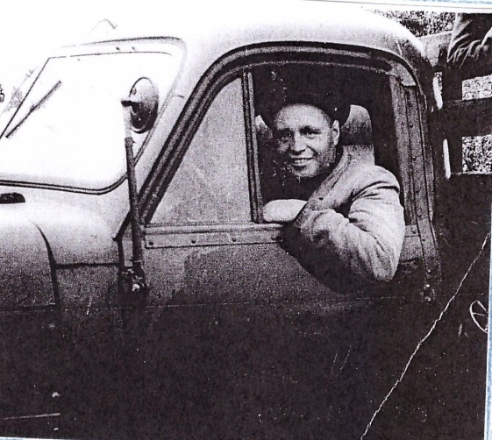

Автор: **Углев Никита, ученик 3 А класса МАОУ ВСОШ №121**

**Г. Верещагино**